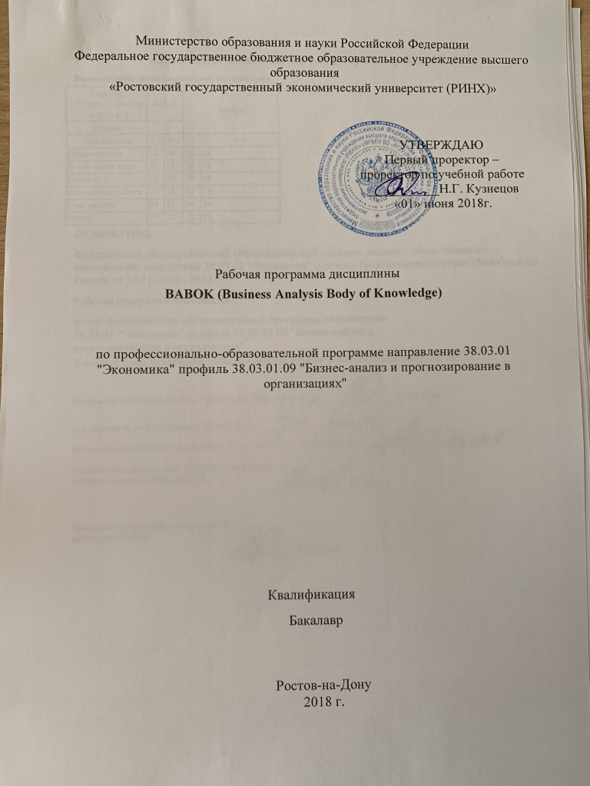

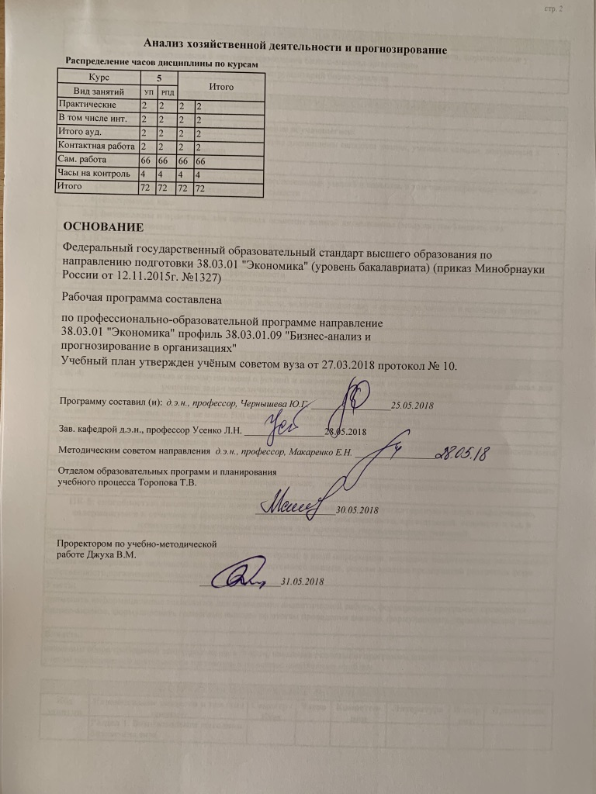

УП: z38.03.01.09_1.plx |  |  |  |  |  |  |  |  |  |  | стр. 4
1. ЦЕЛИ ОСВОЕНИЯ ДИСЦИПЛИНЫ
1.1 | Цели: ознакомление студентов со сводом знаний по бизнес-анализу на языке оригинала; формирование у студентов представления о методике проведения бизнес-анализа организации
1.2 | Задачи: научить студентов применять инструментарий бизнес-анализа
2. МЕСТО ДИСЦИПЛИНЫ В СТРУКТУРЕ ОБРАЗОВАТЕЛЬНОЙ ПРОГРАММЫ
Цикл (раздел) ООП: |  |  | ФТД.В
2.1 | Требования к предварительной подготовке обучающегося:
2.1.1 | Необходимым условием успешного освоения дисциплины являются знания, умения и навыки, полученные в результае изучения дисциплин
2.1.2 | Введение в специальность
2.1.3 | Практика по получению первичных профессиональных умений и навыков, в том числе первичных умений и навыков научно-исследовательской деятельности
2.1.4 | Иностранный язык
2.2 | Дисциплины и практики, для которых освоение данной дисциплины (модуля) необходимо как предшествующее:
2.2.1 | Организация деятельности и анализ в различных сферах АПК
2.2.2 | Анализ и диагностика финансово-хозяйственной деятельности организации
2.2.3 | Анализ ключевых показателей эффективности
2.2.4 | Бизнес-диагностика деятельности организации
2.2.5 | Защита выпускной квалификационной работы, включая подготовку к процедуре защиты и процедуру защиты
2.2.6 | Основы Бизнес-анализа
2.2.7 | Преддипломная
3. ТРЕБОВАНИЯ К РЕЗУЛЬТАТАМ ОСВОЕНИЯ ДИСЦИПЛИНЫ
ОК-4: способностью к коммуникации в устной и письменной формах на русском и иностранном языках для решения задач межличностного и межкультурного взаимодействия
Знать:
не менее 3000 английских слов, и не менее 500 английских слов, в области бизнес-анализа
Уметь:
- формировать программу проведения финансового анализа формулировать выводы по итогам анализа на английском языке
Владеть:
- основами методики финансового анализа на английском языке; методикой написания аналитических выводов навыками составления программы аналитического исследования
ПК-5: способностью анализировать и интерпретировать финансовую, бухгалтерскую и иную информацию, содержащуюся в отчетности предприятий различных форм собственности, организаций, ведомств и т.д. и использовать полученные сведения для принятия управленческих решений
Знать:
основные методы сбора данных финансовой, бухгалтерской и иной информации, методами аналитических исследований, основы моделирования экономических процессов и системного анализа, основы анализа предприятий различных форм собственности,организаций, ведомств и т.д.
Уметь:
применять информационные технологии для проведения аналитической работы, формировать программу проведения бизнес-анализа, формулировать грамотные выводы по итогам проведения анализа, формулировать управленческие решения
Владеть:
навыками сбора требований заинтересованных сторон, навыками реализации программы аналитического исследования с учетом особенностей деятельности организации на основе выявленных проблем
4. СТРУКТУРА И СОДЕРЖАНИЕ ДИСЦИПЛИНЫ (МОДУЛЯ)
Код занятия |  | Наименование разделов и тем /вид занятия/ |  | Семестр / Курс |  | Часов | Компетен-  ции | Литература | Интер акт. | Примечание
 |  | Раздел 1. Возникновение методики бизнес-анализа

УП: z38.03.01.09_1.plx |  |  |  |  |  |  |  |  | стр. 5
1.1 | Тема 1. «Профессиональное развитие и обучение специалистов в области бизнес-анализа»  Международный Институт Бизнес Анализа (IIBA - International Institute of Business Analysis). Виды деятельности института.  Характеристика профессии бизнес- аналитика. Квалификационные экзамены по бизнес-анализу и профессиональные требования к уровню квалификации. Расширение функций бизнес-аналитика в соответствии с версией ВАВОК v3  Тема 2 «Возникновение методики бизнес-анализа».  Особенности методики бизнес-анализа. Разработка Свода знаний по Бизнес- анализу — (Business Analysis Body of Knowledge - BABOK).  Сравнительная характеристика версий (v1-v3) BABOK. Основные изменения в версии v3  Раздел 2. Свод знаний по Бизнес- анализу — (Business Analysis Body of Knowledge - BABOK)  Тема 3. «Теоретические аспекты по бизнес-анализу (ВАВОК)»  Общая характеристика Руководства BABOK. BABOK как концепция, описывающая задачи бизнес-анализа, которые должны быть выполнены для того, чтобы понять, как решение будет приносить пользу организации. Новая ключевая концептуальная модель бизнес-анализа в версии v3.  Тема 4. «Основные понятия (концепты) методики бизнес-анализа»  Характеристика основных концептов ВАВОК. Сущность основных понятий: Изменения (Changes), Потребности (Needs), Заинтересованные стороны (Stakeholders), Решения (Solutions), Контексты (Contexts), Значение/Ценность (Value). Отношения между перечисленными концепциями и их взаимозависимость.  Совокупность взаимосвязанных групп, задач и методик в соответствии с областями знания BABOK. Описание стандартных процессов, опыта, навыков и требований к результатам, которые необходимы бизнес-аналитику для компетентного исполнения своих задач.  Тема 5 «Области знания ВАВОК и их краткая характеристика»  Планирование и мониторинг бизнес- анализа  Анализ требований и проектирования (дизайна)  Анализ ситуации  Выявление и коллаборация  Оценка и проверка решения  Управление требованиями и проектированием (дизайном) /Пр/ | 5 |  | 2 | ОК-4 ПК-5 | Л1.1 Л1.2 Л2.3 | 2

УП: z38.03.01.09_1.plx |  |  |  |  |  |  |  |  | стр. 6
1.2 | Рекомендуемые темы рефератов  1. Основные виды деятельности Международного Института Бизнес Анализа (IIBA - International Institute of Business Analysis) и их характеристика  2. Изменение функций бизнес-аналитика в соответствии с версиями ВАВОК v1- v3. Профессиональные требования к уровню его квалификации.  3. Предпосылки возникновения методики бизнес-анализа и этапы ее развития.  4. Свод знаний по Бизнес-анализу (Business Analysis Body of Knowledge - BABOK) как общепринятая практика и знания по дисциплине бизнес-анализа.  /Ср/ | 5 |  | 12 | ОК-4 ПК-5 | Л1.1 Л1.2 Л2.3 | 0
1.3 | Темы, разделы, вынесенные на самостоятельную подготовку  Тема 2 «Возникновение методики бизнес-анализа».  Особенности методики бизнес-анализа. Разработка Свода знаний по Бизнес- анализу — (Business Analysis Body of Knowledge - BABOK).  Сравнительная характеристика версий (v1-v3) BABOK. Основные изменения в версии v3 /Ср/ | 5 |  | 20 | ОК-4 ПК-5 | Л1.1 Л1.2 Л2.3 | 0
 | Раздел 2. Свод знаний по Бизнес- анализу — (Business Analysis Body of Knowledge - BABOK)
2.1 | Рекомендуемые темы рефератов 1. Сравнительная характеристика версий (v1-v3) BABOK. Основные изменения в версии v3.  2. Основные понятия (концепты) методики бизнес-анализа и их характеристика.  3. Сущность основных понятий: Изменения (Changes), Потребности (Needs),  4. Сущность основных понятий: Заинтересованные стороны (Stakeholders), Решения (Solutions),  5. Сущность основных понятий: Контексты (Contexts), Значение/Ценность (Value).  6. Взаимозависимости и отношения между основными концепциями.  7. Краткая характеристика областей знания ВАВОК от версии v1 до версии v3  /Ср/ | 5 |  | 14 | ОК-4 ПК-5 | Л1.1 Л1.2 Л2.3 | 0

УП: z38.03.01.09_1.plx |  |  |  |  |  |  |  |  | стр. 7
2.2 | Темы, разделы, вынесенные на самостоятельную подготовку  Тема 3. «Теоретические аспекты по бизнес-анализу (ВАВОК)»  Общая характеристика Руководства BABOK. BABOK как концепция, описывающая задачи бизнес-анализа, которые должны быть выполнены для того, чтобы понять, как решение будет приносить пользу организации. Новая ключевая концептуальная модель бизнес-анализа в версии v3.  Тема 4. «Основные понятия (концепты) методики бизнес-анализа»  Характеристика основных концептов ВАВОК. Сущность основных понятий: Изменения (Changes), Потребности (Needs), Заинтересованные стороны (Stakeholders), Решения (Solutions), Контексты (Contexts), Значение/Ценность (Value). Отношения между перечисленными концепциями и их взаимозависимость.  Совокупность взаимосвязанных групп, задач и методик в соответствии с областями знания BABOK. Описание стандартных процессов, опыта, навыков и требований к результатам, которые необходимы бизнес-аналитику для компетентного исполнения своих задач.  Тема 5 «Области знания ВАВОК и их краткая характеристика»  Планирование и мониторинг бизнес- анализа  Анализ требований и проектирования (дизайна)  Анализ ситуации  Выявление и коллаборация  Оценка и проверка решения  Управление требованиями и проектированием (дизайном) /Ср/ | 5 |  | 20 | ОК-4 ПК-5 | Л1.1 Л1.2 Л2.1 Л2.3 | 0
2.3 | /Зачёт/ | 5 |  | 4 | ОК-4 ПК-5 | Л1.1 Л1.2 Л2.2 Л2.3 | 0
5. ФОНД ОЦЕНОЧНЫХ СРЕДСТВ
5.1. Фонд оценочных средств для проведения промежуточной аттестации
Вопросы к зачету

1. Характеристика профессии бизнес-аналитика
2. Профессиональное развитие и обучение специалистов в области бизнес-анализа
3. Международный Институт Бизнес Анализа (IIBA - International Institute of Business Analysis)
4. Предпосылки возникновения методики бизнес-анализа
5. Характерные особенности методики бизнес-анализа
6. Сравнительная характеристика версий (v1-v3) BABOK
7. Профессиональный стандарт - Свод знаний по Бизнес-анализу — (Business Analysis Body of Knowledge - BABOK) и его характеристика
8. Задачи бизнес-аналитика в организации в соответствии с ВАВОК
9. Характеристика основных понятий (концептов) ВАВОК
10. Сущность основных понятий: Изменения (Changes), Потребности (Needs),
11. Сущность основных понятий: Заинтересованные стороны (Stakeholders), Решения (Solutions),
12. Сущность основных понятий: Контексты (Contexts), Значение/Ценность (Value).
13. Совокупность взаимосвязанных групп, задач и методик в соответствии с областями знания BABOK
14. Характеристика методов бизнес-анализа и их особенности
15. Характеристика области знания «Планирование и мониторинг бизнес-анализа»
16. Характеристика области знания «Анализ требований и проектирования (дизайна)»

УП: z38.03.01.09_1.plx |  |  |  |  |  |  | стр. 8
17. Характеристика области знания «Анализ ситуации»
18. Характеристика области знания «Выявление и коллаборация»
19. Характеристика области знания «Оценка и проверка решения»
20. Характеристика области знания «Управление требованиями и проектированием (дизайном)»
5.2. Фонд оценочных средств для проведения текущего контроля
Структура и содержание фонда оценочных средств представлены в Приложении 1 к рабочей программе дисциплины
6. УЧЕБНО-МЕТОДИЧЕСКОЕ И ИНФОРМАЦИОННОЕ ОБЕСПЕЧЕНИЕ ДИСЦИПЛИНЫ (МОДУЛЯ)
6.1. Рекомендуемая литература
6.1.1. Основная литература
 | Авторы, составители |  | Заглавие |  | Издательство, год | Колич-во
Л1.1 | Мишурова И. В., Перминов А. С., Карпова О. К. |  | Бизнес-анализ: учеб.-метод. пособие |  | Ростов н/Д: Изд-во РГЭУ (РИНХ), 2012 | 65
Л1.2 | Алексеев В. П., Озёркин Д. В. |  | Системный анализ и методы научно- технического творчества: учебное пособие |  | Томск: Томский государственный университет систем управления и радиоэлектроники, 2015 | http://biblioclub.ru/ - неограниченный доступ для зарегистрированн ых пользователей
6.1.2. Дополнительная литература
 | Авторы, составители |  | Заглавие |  | Издательство, год | Колич-во
Л2.1 | Усенко Л. Н. |  | Бизнес-анализ деятельности организации: учеб. для студентов вузов, обучающихся по напр. подгот. 080100.68 "Экономика" (квалификация (степень) "магистр") |  | М.: Альфа-М, 2013 | 97
Л2.2 | Маховикова Г. А., Касьяненко Т. Г. |  | Анализ и оценка рисков в бизнесе: учеб. для академ. бакалавриата |  | М.: Юрайт, 2016 | 30
Л2.3 | Логинова А. О. |  | Финансовый анализ предприятия (на примере ООО «Восток»): выпускная квалификационная работа |  | Москва, 2016 | http://biblioclub.ru/ - неограниченный доступ для зарегистрированн ых пользователей
6.2. Перечень ресурсов информационно-телекоммуникационной сети "Интернет"
Э1 | федеральная служба государственной статистики http://www.qks.ru/
Э2 | СПАРК Проверка контрагента http://www.spark-interfax.ru/
6.3. Перечень программного обеспечения
6.3.1 |  | Microsoft Office
6.4 Перечень информационных справочных систем
6.4.1 |  | Консультант +
6.4.2 |  | Гарант
7. МАТЕРИАЛЬНО-ТЕХНИЧЕСКОЕ ОБЕСПЕЧЕНИЕ ДИСЦИПЛИНЫ (МОДУЛЯ)
7.1 |  | Помещения для проведения всех видов работ, предусмотренных учебным планом, укомплектованы необходимой специализированной учебной мебелью и техническими средствами обучения. Для проведения лекционных занятий используется демонстрационное оборудование.
8. МЕТОДИЧЕСКИЕ УКАЗАНИЯ ДЛЯ ОБУЧАЮЩИХСЯ ПО ОСВОЕНИЮ ДИСЦИПЛИНЫ (МОДУЛЯ)
Методические указания по освоению дисциплины представлены в Приложении 2 к рабочей программе дисциплины.

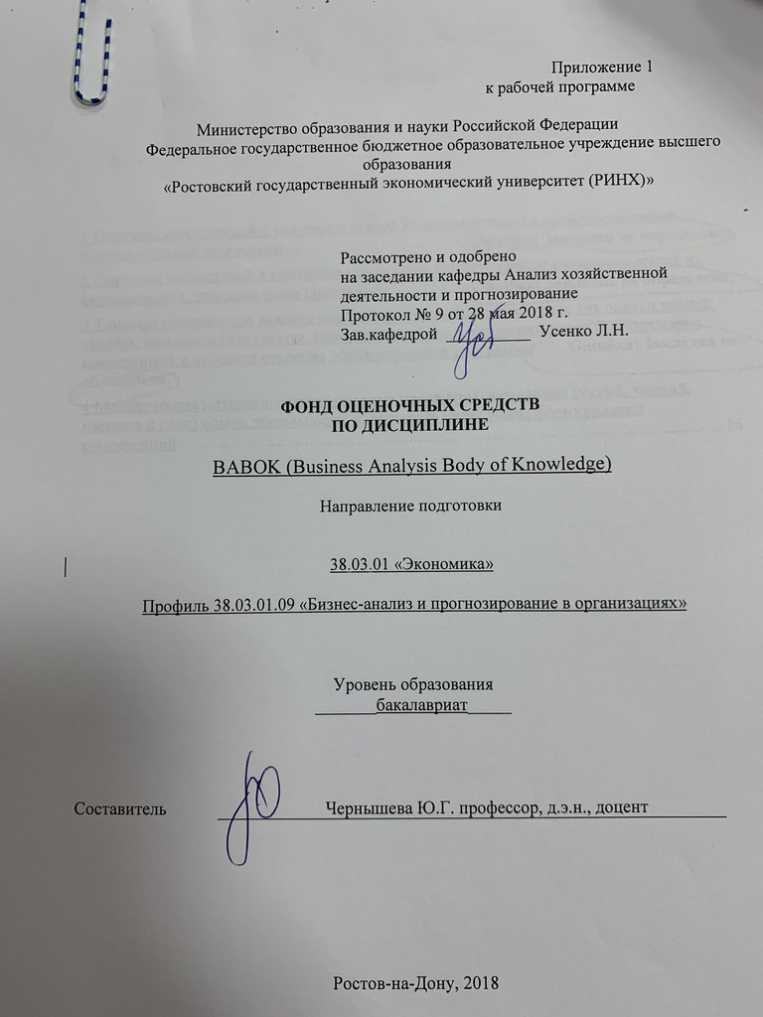

Оглавление

1 Перечень компетенций с указанием этапов их формирования в процессе освоения образовательной программы 3
2 Описание показателей и критериев оценивания компетенций на различных этапах их формирования, описание шкал оценивания 3
3 Типовые контрольные задания или иные материалы, необходимые для оценки знаний, умений, навыков и (или) опыта деятельности, характеризующих этапы формирования компетенций в процессе освоения образовательной программы 5
4 Методические материалы, определяющие процедуры оценивания знаний, умений, навыков и (или) опыта деятельности, характеризующих этапы формирования компетенций

1 Перечень компетенций с указанием этапов их формирования в процессе освоения образовательной программы

Перечень компетенций с указанием этапов их формирования представлен в п. 3. «Требования к результатам освоения дисциплины» рабочей программы дисциплины.
2. Описание показателей и критериев оценивания компетенций на различных этапах их формирования, описание шкал оценивания
2.1. Показатели и критерии оценивания компетенций:
ЗУН, составляющие компетенцию | Показатели оценивания | Критерии оценивания | Средства оценивания
ПК1 - способностью собрать и проанализировать исходные данные, необходимые для расчета экономических и социально-экономических показателей, характеризующих деятельность хозяйствующих субъектов
- Знать методы сбора информации необходимой для расчета экономических показателей, характеризующих деятельность организации, методы бизнес-анализа  - Уметь грамотно использовать источники экономической информации для проведения бизнес-анализа, выявлять заинтересованные стороны и их требования, обобщать информацию, осуществлять ее первичную обработку и представлять информацию в различных формах для проведения бизнес-анализа хозяйствующего субъекта, выполнять расчеты всех необходимых экономических и социально-экономических показателей, грамотно формулировать развернутые экономические выводы  - Владеть техникой расчета и методами аналитической обработки экономических и социально-экономических показателей, характеризующих деятельность хозяйствующего субъекта | поиск и сбор необходимой литературы, использование отчетности организации для анализа,  использование современных информационно- коммуникационных технологий и глобальных информационных ресурсов для анализа, формирование программы исследования и подготовка аналитического отчета | полнота и содержательность ответа, соответствие представленных результатов сущности исследования (работы); умение приводить примеры; умение обосновывать свою позицию; правильность расчетов и грамотность аналитических выводов; умение пользоваться дополнительной литературой при подготовке к занятиям; соответствие представленной в ответах информации материалам лекции и учебной литературы, сведениям из информационных ресурсов Интернет; обоснованность обращения к базам данных; целенаправленность поиска и отбора; объем выполненных работы (в полном, не полном объеме); | КЗ– контрольное задание (вариант 1,2), КС – круглый стол (темы 1-10), СЗ – ситуационное задание 1,
ОК-4: способность к коммуникации в устной и письменной формах на русском и иностранном языках для решения задач межличностного и межкультурного взаимодействия
З - особенности составления международной финансовой отчетности на терминологию в области финансового анализа на английском языке  -У - формулировать выводы по итогам анализа на английском языке  В - владение методикой финансового анализа на английском языке | Формирование аналитических записок по итогам анализа на английском языке | полнота и содержательность ответа; умение обосновывать свою позицию; грамотность экономических расчетов и написания аналитических выводов; умение пользоваться дополнительной литературой при подготовке к занятиям; соответствие представленной в ответах информации материалам лекции и учебной литературы, сведениям из информационных ресурсов Интернет; обоснованность обращения к базам данных; целенаправленность поиска и отбора; объем выполненных работы (в полном, не полном объеме) | О – опрос (модуль 1. вопросы 1-5, модуль 2 вопросы1-8),  КС – круглый стол (вопросы 1-8), Р – реферат (темы 1-11)

2.2 Шкалы оценивания:
Текущий контроль успеваемости и промежуточная аттестация осуществляется в рамках накопительной балльно-рейтинговой системы в 100-балльной шкале:
- 50-100 баллов (зачет) - наличие твердых знаний в объеме пройденного курса в соответствии с целями обучения, правильные действия по применению знаний на практике;
- 0-49 баллов (незачет) - ответы не связаны с вопросами, наличие грубых ошибок в ответе, непонимание сущности излагаемого вопроса, неумение применять знания на практике, неуверенность и неточность ответов на дополнительные и наводящие вопросы.

3 Типовые контрольные задания или иные материалы, необходимые для оценки знаний, умений, навыков и (или) опыта деятельности, характеризующих этапы формирования компетенций в процессе освоения образовательной программы

МИНИСТЕРСТВО ОБРАЗОВАНИЯ И НАУКИ РФ

Федеральное государственное бюджетное образовательное учреждение

Высшего образования

«Ростовский государственный экономический университет (РИНХ)»

(ФГБОУ ВО «РГЭУ (РИНХ)»)

Кафедра Анализа хозяйственной деятельности и прогнозирования
ДИСЦИПЛИНА: BABOK (Business Analysis Body of Knowledge)
Билет № 1
- Особенности методики бизнес-анализа.
- Сравнительная характеристика версий (v1-v3) BABOK
Зав. кафедрой /Усенко Л.Н./
Экзаменатор /Чернышева Ю.Г./

МИНИСТЕРСТВО ОБРАЗОВАНИЯ И НАУКИ РФ

Федеральное государственное бюджетное образовательное учреждение

Высшего образования

«Ростовский государственный экономический университет (РИНХ)»

(ФГБОУ ВО «РГЭУ (РИНХ)»)

Кафедра Анализа хозяйственной деятельности и прогнозирования
ДИСЦИПЛИНА: BABOK (Business Analysis Body of Knowledge)
Билет № 2
      - Области знания ВАВОК
      - Характеристика основных концептов ВАВОК

Зав. кафедрой /Усенко Л.Н./
Экзаменатор /Чернышева Ю.Г./

МИНИСТЕРСТВО ОБРАЗОВАНИЯ И НАУКИ РФ

Федеральное государственное бюджетное образовательное учреждение

Высшего образования

«Ростовский государственный экономический университет (РИНХ)»

(ФГБОУ ВО «РГЭУ (РИНХ)»)

Кафедра Анализа хозяйственной деятельности и прогнозирования
ДИСЦИПЛИНА: BABOK (Business Analysis Body of Knowledge)
Билет № 3
- Задачи бизнес-аналитика в организации в соответствии с ВАВОК
- Характеристика области знания «Планирование и мониторинг бизнес-анализа»

Зав. кафедрой /Усенко Л.Н./
Экзаменатор /Чернышева Ю.Г./

МИНИСТЕРСТВО ОБРАЗОВАНИЯ И НАУКИ РФ

Федеральное государственное бюджетное образовательное учреждение

Высшего образования

«Ростовский государственный экономический университет (РИНХ)»

(ФГБОУ ВО «РГЭУ (РИНХ)»)

Кафедра Анализа хозяйственной деятельности и прогнозирования
ДИСЦИПЛИНА: BABOK (Business Analysis Body of Knowledge)
Билет № 4
- Сущность основных понятий: Заинтересованные стороны (Stakeholders), Решения (Solutions)
- Предпосылки возникновения методики бизнес-анализа

Зав. кафедрой /Усенко Л.Н./
Экзаменатор /Чернышева Ю.Г./

МИНИСТЕРСТВО ОБРАЗОВАНИЯ И НАУКИ РФ

Федеральное государственное бюджетное образовательное учреждение

Высшего образования

«Ростовский государственный экономический университет (РИНХ)»

(ФГБОУ ВО «РГЭУ (РИНХ)»)

Кафедра Анализа хозяйственной деятельности и прогнозирования
ДИСЦИПЛИНА: BABOK (Business Analysis Body of Knowledge)
Билет № 5
- Профессиональное развитие и обучение специалистов в области бизнес-анализа
- Сущность основных понятий: Изменения (Changes), Потребности (Needs)
Зав. кафедрой /Усенко Л.Н./
Экзаменатор /Чернышева Ю.Г./

Критерии оценивания на экзамене приведены в п.2.2 Шкалы оценивания.

Ситуационное задание 1
по дисциплине BABOK (Business Analysis Body of Knowledge)

Задание:
- Дать характеристику основным методам анализа финансовой устойчивости и платежеспособности;
- по приведенным данным провести анализ финансовой устойчивости и платежеспособности и описать произошедшие изменения.

Методические рекомендации по выполнению
Студенты должны выполнить 2 задания: первое задание является теоретическим, второе - практическим. Источниками информации для выполнения задания являются прилагаемые к заданию цифровые данные. В первом задании необходимо описать методику анализа. Во-втором задании студент должен сформировать аналитическую таблицу, выполнить необходимые аналитические расчеты и сформулировать комментарии в виде выводов.

Критерии оценки:
- оценка «отлично» выставляется студенту, если все задания выполненные правильно, выводы полные, грамотно составленные, расчеты произведены верно, аналитические таблицы грамотно и аккуратно сформированы;
- оценка «хорошо» выставляется студенту, если все задания выполненные правильно, выводы достаточно полные, но допускаются отдельные логические и стилистические погрешности, расчеты произведены верно, таблицы грамотно и аккуратно составлены
- оценка «удовлетворительно» - выставляется студенту, если задания выполнены не полностью, выводы не полные, содержат отдельные ошибки, но уверенно исправляются после дополнительных вопросов; правильные в целом действия по применению знаний на практике правильно выполненные расчеты, таблицы составлены верно.
- оценка «неудовлетворительно» - выставляется студенту, если задания выполнены неправильно, имеют место грубые ошибки, непонимание сущности излагаемого вопроса, неумение применять знания на практике. Выводы отсутствуют или изложены некорректно. В ходе дополнительных вопросов студент демонстрирует неуверенность и неточность ответов. Аналитические расчеты выполнены с ошибками, таблицы составлены с существенными ошибками.

.
Составитель ________________________ Ю.Г. Чернышева
«____»__________________20 г.

Министерство образования и науки Российской Федерации
Федеральное государственное бюджетное образовательное учреждение высшего образования
«Ростовский государственный экономический университет (РИНХ)»

Кафедра Анализ хозяйственной деятельности и прогнозирование

Вопросы для опроса
по дисциплине BABOK (Business Analysis Body of Knowledge)

Модуль 1. Возникновение методики бизнес-анализа
- Виды деятельности института Международного Института Бизнес Анализа (IIBA - International Institute of Business Analysis).
- Характеристика профессии бизнес-аналитика, предмет, объекты деятельности, источники информации.
- Квалификационные экзамены по бизнес-анализу и профессиональные требования к уровню квалификации в соответствии с профессиональным стандартом.
- Расширение функций и информационной базы для бизнес-аналитика в соответствии с версией ВАВОК v3.
- Сравнительная характеристика версий (v1-v3) BABOK. Основные изменения в версии v3.

Модуль 2. Свод знаний по Бизнес-анализу — (Business Analysis Body of Knowledge - BABOK)
- Общая характеристика Руководства BABOK.
- Новая ключевая концептуальная модель бизнес-анализа в версии v3.
- Характеристика основных концептов ВАВОК.
- Сущность основных понятий: Изменения (Changes), Потребности (Needs), Заинтересованные стороны (Stakeholders), Решения (Solutions), Контексты (Contexts), Значение/Ценность (Value). Отношения между перечисленными концепциями и их взаимозависимость.
- Совокупность взаимосвязанных групп, задач и методик в соответствии с областями знания BABOK.
- Общая характеристика методов бизнес анализа
- Инициатива «гибкое мышление» и ее сущность
- Стандартные процессы, опыт, навыки и требования к результатам, которые необходимы бизнес-аналитику для компетентного исполнения своих задач.

Критерии оценки: приведены в п. 3.2.

- оценка «зачтено» выставляется студенту, если студент демонстрирует наличие твердых знаний в объеме пройденного курса в соответствии с целями обучения, в случае изложения ответов с отдельными ошибками, уверенно исправляет после дополнительных вопросов; правильные действия по применению знаний на практике, обучающийся усвоил основную литературу, рекомендованную в рабочей программе дисциплины;
- оценка «не зачтено» - ответы не связаны с вопросами, наличие грубых ошибок в ответе, непонимание сущности излагаемого вопроса, неумение применять знания на практике, неуверенность и неточность ответов на дополнительные и наводящие вопросы»

Составитель ________________________ Ю.Г. Чернышева
«____»__________________20 г.

Министерство образования и науки Российской Федерации
Федеральное государственное бюджетное образовательное учреждение высшего образования
«Ростовский государственный экономический университет (РИНХ)»

Кафедра Анализ хозяйственной деятельности и прогнозирование

Комплект вариантов для контрольного задания

по дисциплине BABOK (Business Analysis Body of Knowledge)

1 ВАРИАНТ

1. Задачи бизнес-аналитика в организации в соответствии с ВАВОК
2. Характеристика основных концептов ВАВОК
3. Рассчитайте темп роста приведенных показателей и показатели удельного веса. Напишите развернутый комментарий

2 ВАРИАНТ
1. Особенности методики бизнес-анализа
2. Международный Институт Бизнес Анализа и направление его деятельности
3. Рассчитайте абсолютное отклонение и темп роста приведенных показателей. Напишите развернутый комментарий.

Критерии оценки:
- оценка «отлично» выставляется студенту, если все задания выполненные правильно, комментарии развернутые, грамотные, расчеты произведены верно
- оценка «хорошо» выставляется студенту, если все задания выполненные правильно, комментарии достаточно полные, но допускаются отдельные логические и стилистические погрешности, расчеты произведены верно
- оценка «удовлетворительно» - выставляется студенту, если задания выполнены не полностью, комментарии не достаточно полные, содержат отдельные ошибки, но уверенно исправляются после дополнительных вопросов; правильные в целом действия по применению знаний на практике правильно выполненные расчеты.
- оценка «неудовлетворительно» - выставляется студенту, если задания выполнены неправильно, имеют место грубые ошибки, непонимание сущности излагаемого вопроса, неумение применять знания на практике. Комментарии отсутствуют или изложены некорректно. В ходе дополнительных вопросов студент демонстрирует неуверенность и неточность ответов. Аналитические расчеты выполнены с ошибками.

Составитель ________________________ Ю.Г. Чернышева
^{(подпись)}
«____»__________________20 г.

Министерство образования и науки Российской Федерации
Федеральное государственное бюджетное образовательное учреждение высшего образования
«Ростовский государственный экономический университет (РИНХ)»

Кафедра Анализа хозяйственной деятельности и прогнозирования

Перечень тем для круглого стола

по дисциплине BABOK (Business Analysis Body of Knowledge)
- Предпосылки возникновения методики Бизнес-анализа.
- Основные виды деятельности Международного Института Бизнес Анализа (IIBA - International Institute of Business Analysis) и их характеристика
- Сравнительная характеристика версий (v1-v3) BABOK
- Теоретические аспекты бизнес-анализа (ВАВОК)
- Задачи бизнес-аналитика в организации в соответствии с ВАВОК
- Основные понятия (концепты) методики бизнес-анализа
- Совокупность взаимосвязанных групп, задач и методик в соответствии с областями знания BABOK
- Области знания ВАВОК
- Планирование и мониторинг бизнес-анализа
- Особенности методики бизнес-анализа и ее отличия от комплексного анализа организации.
- Разработка профессионального стандарта Бизнес-аналитика.

Программа проведения круглого стола и методические рекомендации по подготовке.
Для проведения круглого стола студентам предлагается тематика, по которой готовится выступление (сообщение) на 5-7 мин, и презентация. После доклада студентам задается не менее 2-х дополнительных вопросов преподавателем и/или обучающимися.

Критерии оценки:
- оценка «отлично» - изложенный материал фактически верен, наличие глубоких исчерпывающих знаний по подготовленному вопросу, в том числе обширные знания в целом по дисциплине; грамотное и логически стройное изложение материала в докладе и презентации, широкое использование не только основной, но и дополнительной литературы, доклад излагается самостоятельно (не читается), уверенные ответы на дополнительные вопросы;
- оценка «хорошо» - изложенный материал верен, наличие полных знаний в объеме пройденной программы по подготовленному вопросу; грамотное и логически стройное изложение материала в докладе и презентации, широкое использование основной литературы, доклад излагается самостоятельно (не читается), уверенные ответы на дополнительные вопросы;
- оценка «удовлетворительно» – изложенный материал верен, наличие твердых знаний в объеме пройденной программы по подготовленному вопросу; изложение материала в докладе и презентации с отдельными ошибками, уверенно исправленными использование основной литературы, доклад излагается не самостоятельно (читается), уверенные ответы на дополнительные вопросы;
- оценка «неудовлетворительно» – доклад не связан с выбранным для дискуссии вопросом, наличие грубых ошибок, непонимание сущности излагаемого вопроса, отсутствие презентации, неуверенность и неточность ответов на дополнительные и наводящие вопросы.

Составитель ________________________ Ю.Г. Чернышева
^{(подпись)}
«____»__________________20 г.

Министерство образования и науки Российской Федерации
Федеральное государственное бюджетное образовательное учреждение высшего образования
«Ростовский государственный экономический университет (РИНХ)»

Кафедра Анализ хозяйственной деятельности и прогнозирования

4 Методические материалы, определяющие процедуры оценивания знаний, умений, навыков и (или) опыта деятельности, характеризующих этапы формирования компетенций

Процедуры оценивания включают в себя текущий контроль и промежуточную аттестацию.
Текущий контроль успеваемости проводится с использованием оценочных средств, представленных в п. 3 данного приложения. Результаты текущего контроля доводятся до сведения студентов до промежуточной аттестации.
Промежуточная аттестация проводится в форме зачета.
Зачет проводится по расписанию экзаменационной сессии в письменном виде. Количество вопросов в экзаменационном задании – 2. Проверка ответов и объявление результатов производится в день экзамена. Результаты аттестации заносятся в экзаменационную ведомость и зачетную книжку студента. Студенты, не прошедшие промежуточную аттестацию по графику сессии, должны ликвидировать задолженность в установленном порядке.

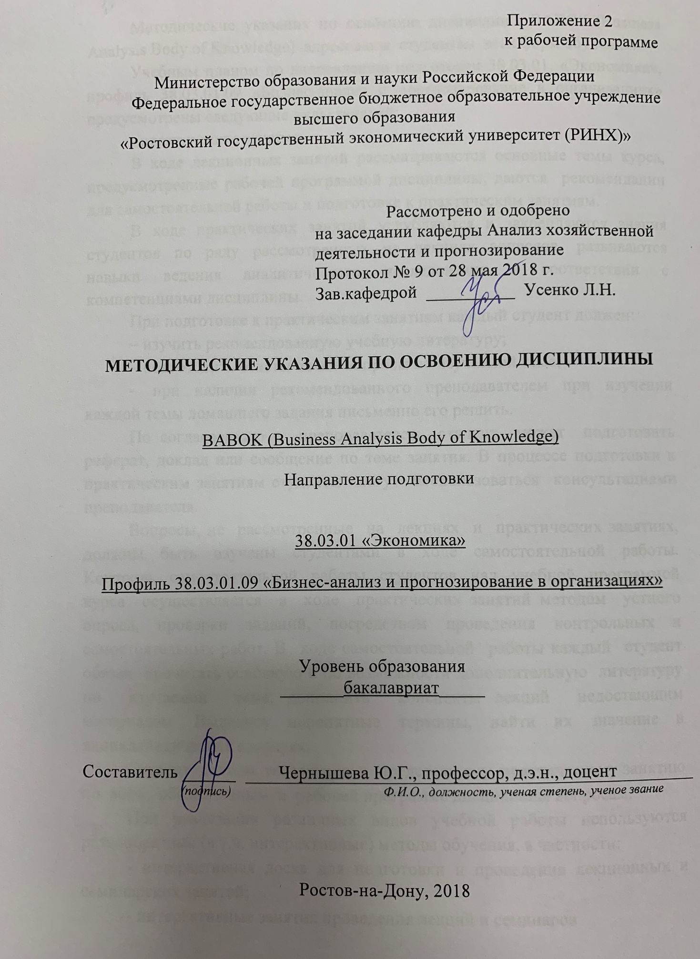

Методические указания по освоению дисциплины «BABOK (Business Analysis Body of Knowledge)» адресованы студентам всех форм обучения.
Учебным планом по направлению подготовки 38.03.01. «Экономика», профиль 38.03.01.09 «Бизнес-анализ и прогнозирование в органзиациях» предусмотрены следующие виды занятий:
- практические занятия.
В ходе лекционных занятий, даются рекомендации для самостоятельной работы и подготовке к практическим занятиям.
В ходе практических занятий рассматриваются основные темы курса, предусмотренные рабочей программой дисциплины, развиваются навыки ведения аналитического исследования в соответствии с компетенциями дисциплины и владение профессиональной тематикой на языке оригинала.
При подготовке к практическим занятиям каждый студент должен:
– изучить рекомендованную учебную литературу;
– подготовить ответы на все вопросы по изучаемой теме;
– при наличии рекомендованного преподавателем при изучении каждой темы домашнего задания письменно его решить.
По согласованию с преподавателем студент может подготовить реферат, доклад или сообщение по теме занятия на английском языке. В процессе подготовки к практическим занятиям студенты могут воспользоваться консультациями преподавателя.
Вопросы, не рассмотренные на практических занятиях, должны быть изучены студентами в ходе самостоятельной работы. Контроль самостоятельной работы студентов над учебной программой курса осуществляется в ходе практических занятий методом устного опроса, проверки заданий, посредством проведения контрольных и самостоятельных работ. В ходе самостоятельной работы каждый студент обязан прочитать основную и по возможности дополнительную литературу по изучаемой теме, дополнить конспекты недостающим материалом. Выделить непонятные термины, найти их значение в энциклопедических словарях.
Студент должен готовиться к предстоящему практическому занятию по всем, обозначенным в рабочей программе дисциплины вопросам.
При реализации различных видов учебной работы используются разнообразные (в т.ч. интерактивные) методы обучения, в частности:
- интерактивная доска для подготовки и проведения лекционных и семинарских занятий;
- интерактивные занятия проведения лекций и семинаров
Для подготовки к занятиям, текущему контролю и промежуточной аттестации студенты могут воспользоваться электронной библиотекой ВУЗа http://library.rsue.ru/. Также обучающиеся могут взять на дом необходимую литературу на абонементе вузовской библиотеки или воспользоваться читальными залами вуза.
Методические рекомендации по написанию рефератов, требования к оформлению
Студенты в качестве самостоятельной работы должны выполнить 2 реферата на английском языке по наиболее важным разделам дисциплины.
Источниками информации для написания реферата являются учебники и учебные пособия по данной дисциплине, формы бухгалтерской отчетности предприятия.
Объем реферата должен находиться в пределах 8-10 страниц листов формата А4, отпечатанных на компьютере. Текст печатается шрифтом Times New Roman № 14 через 1,5 интервала. Исключение могут составлять таблицы, где при необходимости можно применять 12 шрифт Times New Roman с одинарным интервалом. Текст работы должен быть выровнен по ширине. Цвет шрифта черный.
Все листы (текстовые, табличные) должны быть выполнены с соблюдением следующих размеров полей: правое - не менее 10 мм, верхнее и нижнее - не менее 20 мм, левое - не менее 30 мм. Текст рамкой не очерчивается. Разрешается использовать компьютерные возможности акцентирования внимания на определенных терминах, формулах, применяя шрифты разной гарнитуры.
Качество напечатанного текста и оформления иллюстраций, таблиц, распечаток должно иметь равномерную плотность и удовлетворять требованию их четкого воспроизведения.
Опечатки, описки и графические неточности, обнаруженные в процессе подготовки реферата, допускается исправлять закрашиванием белой краской и нанесением на том же месте исправленного текста (графики) машинописным способом или черными чернилами, пастой или тушью - рукописным способом.
Повреждения листов, помарки и следы не полностью удаленного прежнего текста (графики) не допускаются. Допускается не более трех исправлений на одной странице.
Нумерация страниц и приложений, входящих в ее состав реферата, должна быть сквозная. Номер страницы ставится вверху посредине листа или вверху справа арабскими цифрами. Первой страницей считается «титульный лист», вторая страница - «Содержание» - на этих листах не проставляется номер страницы, но они включаются в общую нумерацию работы, далее начало текста - «Введение». Указание страниц начинается не раньше 3-го номера, начиная со станицы «Введение».
Аналитические расчеты должны сопровождаться выводами, в которых необходимо охарактеризовать динамику рассчитанных показателей, указать возможные причины изменений показателей. В конце работы необходимо привести список использованной литературы.

